О начале Всероссийской переписи населения

Всероссийская перепись населения начнется 15 октября 2021 года!

В Грайворонском городском округе завершена работа по подготовке к Всероссийской переписи населения. В нашем округе созданы 8 переписных участков, в них 45 счетных участков.
С 15 октября до 8 ноября можно будет пройти перепись на Едином портале Государственных услуг, с 18 октября до 14 ноября переписчики посетят все адреса округа, чтобы лично опросить граждан. Граждане, которые по различным причинам не могут или не хотят принять участие в переписи населения по домашнему адресу, смогут пройти перепись на стационарных участках.

Как выглядит переписчик?

Переписчики будут одеты в синие жилеты с официальным логотипом переписи и светоотражающими элементами, а также шарфы с символикой переписи.
У переписчиков будут фирменные сумки с электронными планшетами для заполнения переписных листов.
У каждого будет удостоверение с голограммой и подписью руководителя Росстата, действительное при предъявлении паспорта.
Переписчик зайдет в дом в защитной маске и перчатках.

Обращаюсь ко всем жителям нашего округа с призывом принять участие в переписи населения, отнестись доброжелательно к переписчику, так он выполняет важную государственную задачу в нынешнее непростое время.

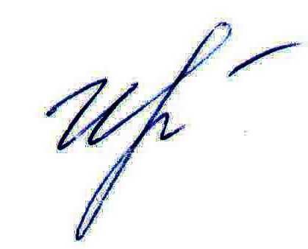
Руководитель подразделения
Белгородстата в г. Грайворон С.В.Ильина

